1 TRIMESTRE: DESAFÍO PSP Y DIN

1 La Base de Datos

1.- En la base de datos hemos creado 5 tablas: Cliente, Habitaciones, Reservas, Cliente-Reserva, Historial, la relación entre Clientes y Reservas era varios a varios asi que hemos sacado otra tabla en medio llamada Cliente-Reservas, tambien hemos creado sus respectivos insert into
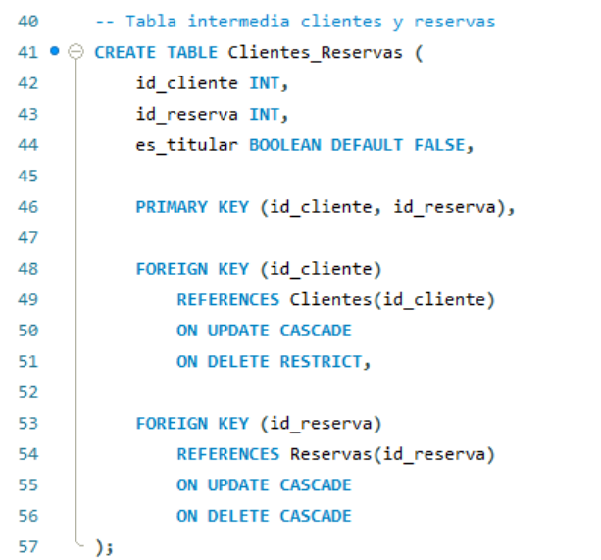

Este es la tabla Clientes_Reservas donde se puede ver el uso de las primary keys y las foreign keys y también el ON UPDATE CASCADE Y ON DELETE RESTRICT.

Después cuando ya está terminada hemos creado el ER
